Сотрудники полиции ЮВАО посетили своих подопечных

В День защиты детей, отмечаемый 1 июня, сотрудники полиции УВД по ЮВАО совместно с Женским советом УВД посетили ГБОУ школу-интернат №15 им. Ю. Никулина, расположенную на Волгоградском проспекте.
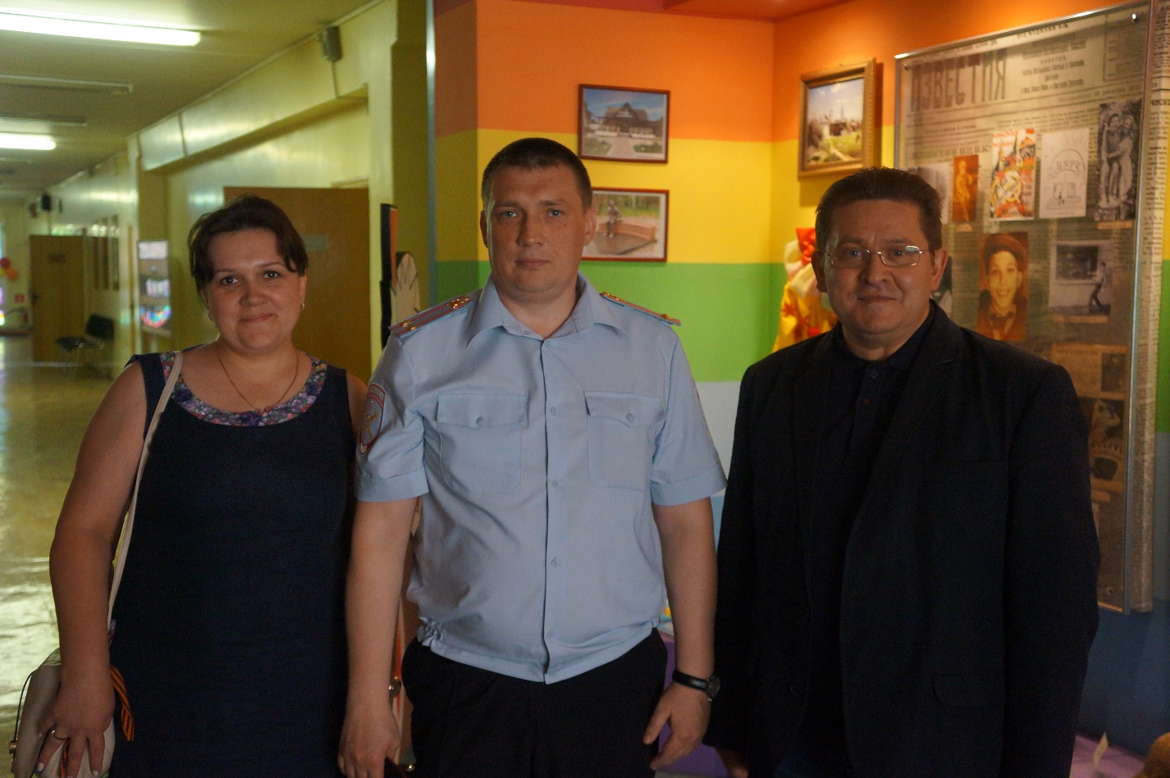В мероприятии приняли участие заместитель начальника УВД по ЮВАО полковник полиции Сергей Шайдуко, сотрудники по делам несовершеннолетних, кинологи со служебными собаками, председатель Женского совета Ольга Егорова, начальник ОМПО по ЮВАО УВД Ирина Зайцева. Для учеников средних классов, воспитанников организации, для детей-сирот и детей, оставшихся без попечения родителей, полицейские провели профилактическую беседу, а сотрудники Центра кинологической службы показали приемы розыска служебно-розыскными собаками взрывчатых, наркотических и иных веществ. Также сотрудники полиции поговорили с ребятами об основах гражданского общества, об ответственности и последствиях употребления табачных изделий и распития спиртных напитков, побеседовали на тему соблюдения правил дорожного движения, мер личной безопасности при переходе проезжей части. После чего ребятам показали программу «Безопасность на улицах и дорогах». Инспекторы провели небольшую викторину по изучению полученных знаний.
В завершение урока была проведена викторина по знанию ответственности за совершение различного рода преступлений и административных правонарушений. Подростки серьезно отнеслись к мероприятию, задавали вопросы, на которые инспекторы давали обширные и точные ответы. А после учебной части старшеклассники показали концертную развлекательную программу с цирковыми номерами.
Женский совет также поздравил выпускников учебного заведения с окончанием обучения, пожелав всем успеха в выборе дальнейшей профессии.
«С особой теплотой и любовью мы приезжаем к нашим подопечным, стараемся порадовать их сладостями и игрушками. Это огромное счастье видеть в глазах детей благодарность за то, что мы делаем, – рассказала председатель Женского совета УВД по ЮВАО Ольга Егорова. – Так получилось, что они лишены родительской заботы, но эти мальчишки и девчонки не должны остаться без внимания. Подарить частичку тепла, поддержать в трудной жизненной ситуации, оказать посильную помощь – наша святая обязанность».
Дети проводили гостей радостными улыбками и благодарностью за внимание, а сотрудники полиции пообещали им вернуться в ближайшее время с новыми подарками.


